
Ministry of Higher Education

Sebah University

College of Science

Computer Department

وزارة التعليم العالي

جامعة سبها

كلية العلوم

قسم الحاسوب

منظومة خدمية لمكتب شؤون الموظفين بهيئة الرقابة المالية
(أرشفة قسم المحفوظات)

(أرشفة قسم المحفوظات)

بحث لاستكمال متطلبات نيل درجة البكالوريوس في علوم الحاسب الألي

إعــــــــداد الطالبات
عائشة آدم أحمد رقم القيد:02140034
نجمة عبد السلام أحمد رقم القيد: 02140056

للعام الجامعي
2020-2019
إشـــراف
د. عمر عبد الغني شيبه
إقرار

إقرار الطالب / الطلاب
أنا الطالبة.: عائشة آدم أحمد رقم القيد:02140034
والطالبة.: نجمة عبد السلام أحمد رقم القيد: 02140056
اقر /نقر بأن ما ورد في هذا البحث هو من مجهودنا الشخصي ماعدا الفقرات التي تم إسنادها إلي مرجع.
التاريخ : .............................................. التوقيع : ......................................
إقرار المشرف
اسم المشرف: د. عمر عبد الغني شيبه
اقر بأني اطلعت على مادة البحث، و أن هذا البحث جاهز للمناقشة.
التاريخ : ...................................... التوقيع:..............................................
إقرار بالموافقة على التصحيحات وتسليم النسخة النهائية :
بعد التصحيح والاطلاع على مادة هذا البحث ، تمت الموافقة عليها ، وتسليم النسخة النهائية
اسم الممتحن الأول ............................... اسم الممتحن الثاني .............................................
التوقيع : ............................................... التوقيع:.....ــ.....................................................

كلمــة الشكـــــر والتقدير
ونحن على أبواب التخرج، نتقدم بتحية شكر صداها الاحترام والتقدير لكل من ساهم في إظهار هذا البحث بهذه الصورة ونخص بالذكر الأستاذ الفاضل عمر عبد الغني شيبة الذي وقف معنا وقفة جادة في سبيل إنجاح هذا البحث. ولا يفوتني في هذا المقام إلا أن أقدم جزيل الشكر إلى كل الأساتذة الإجلاء في قسم الحاسوب شاكرا لهم فضلهم علينا. كما أود أن أشكر زملائي الأعزاء الذين كانوا دائما ومازالوا مثالا للإخلاص والوفاء والتعاون في العمل.

بسم الله الرحمن الرحيم
( رب اشرح لي صدري ₍₂₄₎ويسر لي أمري ₍₂₅₎
واحلل عقدة من لساني ₍₂₆₎ يفقهوا قولي ₍₂₇₎₎
صدق الله العظيم
الآيات من (24 إلى 27) من سورة طه

الإهــــــداء

إلى من كلله الله بالهيبة والوقار...إلى من كلت أنامله ليقدم لنا لحظة سعادة...إلى من أحمل أسمه بكل افتخار...أرجو من الله أن يمد في عمرك لترى ثمار حان قطافها بعد طول انتظار
أبي العزيز
إلى الشمعة التي تحترق من أجلنا.... الى بسمة الحياة وسر الوجود...الى معنى الحب.. الى معنى الحنان والتفاني...إلى من كان دعائها سر نجاحي...أغلى الحبايب
أمي العزيزة
إلى من وقفوا بجانبي وساندوني في كل شيء
أخوتي وأخواتي
إلى من فرحوا بثمرة نجاحي
عائلتي
إلى من أناروا لنا الطريق
أساتذتي
إلى من زرعوا الابتسامة في وجهي أحبائي وأصدقائي
المحتويات

فهرس

الصفحات | الموضوع | الترقيم
 | الفصل الأول
1 | المقدمة | 1
1 | مشكلة البحث | 1.1
2 | أهداف البحث | 2.1
2 | دوافع البحث | 3.1
2 | منهجية البحث | 4.1
3 | النموذج الانحداري المحسن | 1.4.1
4 | هيكلية البحث | 5.1
 | الفصل الثاني
6 | التحليل | 2
6 | عملية جمع الحقائق | 1.2
7 | المقابلة الشخصية | 1.1.2
7 | وثائق وتقارير النظام | 2.1.2
8 | الملاحظة المباشرة | 3.1.2
8 | الأنظمة الشبيهة | 2.2
9 | متطلبات النظام المقترح | 3.2
10 | المتطلبات الوظيفية | 1.3.2
11 | المتطلبات الغير وظيفية | 2.3.2
12 | لغة النمذجة الموحدة | 4.2
13 | مخطط حالة الاستخدام | 1.4.2
19 | مخطط التسلسلي | 5.2
 | الفصل الثالث
26 | تصميم النظام | .3
27 | التصميم الهيكلي العام لبرمجيات النظام | 1.3
28 | تصميم قاعدة البيانات | 2.3
28 | تطبيع البيانات (Normalization) | 3.3
29 | التطوير المبدئي للجداول | 4.3
36 | تصميم واجهة النظام | 5.3
 | الفصل الرابع
37 | التنفيذ والاختبار | .4
38 | الاختبار | 1.4
38 | اختبار التكامل | 1.1.4
38 | اختبار الاستخدام | 2.1.4
 | الفصل الخامس
39 | الخلاصة | .5
39 | ما أنجزه هذا البحث | 1.5
39 | المشاكل والعراقيل | 2.5
39 | الفوائد المكتسبة من البحث | 3.5
40 | أفاق التطوير | 4.5
 | المراجع
 | الملحق

الجداول

فهرس

الصفحات | الجداول | الترقيم
13 | جدول يبين الرموز المستخدمة في مخطط حالة الاستخدام | 1.2
19 | جدول يبين أهم الرموز المستخدمة في هذا المخطط | 2.2
25 | جدول يوضح بيانات في صورتها المبدئية | 1.3
31 | جدول يوضح بيانات الموظف | 2.3
33 | جدول يوضح بيانات المستخدم | 3.3
33 | جدول يوضح بيانات الحضور | 4.3
33 | جدول يوضح بيانات الإجازات | 5.3
34 | جدول يوضح بيانات الترقيات | 6.3
34 | جدول يوضح بيانات الصادر | 7.3
35 | جدول يوضح بيانات الوارد | 8.3

الاشكال

فهرس

الصفحات | الشكل أو المخطط | الترقيم
4 | النموذج الانحداري المحسن | 1.1
14 | مخطط واقعة الاستخدام العمليات الرئيسية للنظام | 1.2
15 | مخطط واقعة الاستخدام | 2.2
20 | مخطط التسلسلي لتسجيل دخول | 3.2
21 | مخطط التسلسلي لإدخال بيانات المستخدم | 4.2
22 | مخطط التسلسلي إضافة بيانات | 5.2
23 | مخطط التسلسلي عرض بيانات | 6.2
7.2 | مخطط التسلسلي لتعديل بيانات | 24
8.2 | مخطط التسلسلي لحذف بيانات | 25

الملخص

تشهد تكنلوجيا المعلومات والاتصالات تطورات في الآونة الأخيرة، حيث أتاحت الفرصة أمام الكثير من المؤسسات والإدارات لاعتماد استخدام تقنيات حديثة واستغلالها في خدمتها، لمواجهة مشكلة الواقع التقليدي الذي تعيشه مؤسسات الدولة ودوائرها القائمة على الاستخدام المحدود لتكنلوجيا المعلومات، في حين أن النظم الإلكترونية أصبحت هي الأسلوب الأساس في مؤسسات الدولة.

ونظرا لحاجة قسم الشؤون الإدارية لهيئة الرقابة الإدارية الى نظام ارشفة الكتروني، فقد تبنى هذا البحث تصميم منظومة خاصة بقسم الأرشفة (المحفوظات)، لغرض تطوير العمل الإداري والمساهمة في إجلاء الكثير من العواقب المصاحبة للنظام اليدوي المتبع داخل الهيئة.
حيث تم بناء هذا النظام مرورا بعدة مراحل ابتداء من التحليل الى والتنفيذ ,كما تم استخدم العديد من الأدوات لبناء النظام والتي منها قواعد البيانات My SQL ولغتي البرمجة JavaScriptو PHP,وبعد عملية البناء تم اختبار المشروع وقد وجد أنه قد قام بتحقيق الأهداف المرسومة له على اكمل وجه.

الفصل الأول
المقدمة

المقدمة

نظرا لحاجة قسم الشؤون الإدارية لهيئة الرقابة الإدارية سبها لمنظومة خدمية خاصة بأرشفة الوثائق, ولعدم وجود نظام الكتروني بالمؤسسة فقد جاء هذا البحث تلبية لرغبتهم فقد تم انشاء نظام ارشفة الكتروني وذلك للتغلب على المشاكل التي يعانيها النظام اليدوي لأرشفة الوثائق واعداد التقارير, وقد تم ذلك باستخدام العديد من التقنيات البرمجية وقواعد البيانات .
حيث يوفر هذا النظام أداة متكاملة لإدارة الشؤون الإدارية بدءا من شؤون الموظفين المتمثلة في إدارة سجل بيانات الموظفين وكشوفات الحضور, الاجازات, والترقيات... وصولا إلى أرشيف للاتصالات الإدارية والمتمثلة في البريد، فضلاً عن إعداد التقارير، مع إمكانية البحث والتعديل لبيانات الملفات المخزنة، إضافة الى دعم النظام لعدة مستخدمين ومنحهم صلاحية الوصول.
ولزيادة الاستفادة من المشروع, تم توثيقه على ضمن فصول بما فيها فصل المقدمة, حيث احتوى الفصل الثاني مرحلة التحليل وجمع البيانات, بينما كان الفصل الثالث لمرحلة التصميم والفصل الرابع اختص بتنفيذ المتطلبات الوظيفية والغير وظيفية, بينما احتوى فصل الخلاصة المشروع .

1.1مشكلة البحث
تكمن مشكلة البحث في الصعوبات والعراقيل التي يواجها قسم الشؤون الادارية في هيئة الرقابة الادارية والتي تتمثل في عدم وجود نظام الكتروني لإدارة الملفات بالهيئة والذي ترتب عليه عدة مشاكل منها :-
- بطئ في استخراج التقارير, حيث يكلف استخراجها الوقت والجهد للقيام بحسابها بدقة.
- ضياع المستندات الورقية مما يسبب تأخير العديد من الاجراءات.
- تكدس الملفات وعدم وجود أماكن شاغرة .

1.2اهداف البحث
يهدف هذا المشروع لأعداد منظومة ارشفه الكترونية لقسم الشؤون الإدارية بهيئة الرقابة الإدارية قسم الشؤون الادارية. وذلك لتذليل الصعاب من خلال تحقيق الاهداف الجزئية التالية:-
- اعداد تقارير للموظفين بشكل أسرع وذلك باستخدام نظام الكتروني وتشمل تقارير للموظفين من ناحية بياناتهم الشخصية والوظيفية وكشوفات حضورهم اجازاتهم وترقياتهم.
- بناء نظام الكتروني يوفر نسخ احتياطية من الوثائق في حالة تعرض الأصول لأي تلف نتيجة لأي عوامل مثل الحرائق، السرقة، ضياع مستندات، أو التلف لعوامل جوية أو غيره .
3.1دوافع البحث
- رغبة هيئة الرقابة الإدارية قسم المحفوظات بامتلاك نظام الكتروني .
- تسهيل إجراءات العمل بمكتب الشؤون الإدارية.
- الرغبة في تطبيق منهجية الحكومة الالكترونية والارتقاء بمستوى اداء العاملين.
- توفير وحسن استغلال المساحات.

4.1 منهجة البحث
لتنفيذ أي تطبيق برمجي بصورة صحيحة لابد من اتباع منهجية معينة تمثل جزء من دورة حياة النظام قيد البناء، ولقد تم اتباع خطوات محددة تنفذ وفق تسلسل معين لاستكمال المشروع بشكل جيد ، فقد تم استخدام النموذج الانحداري المحسن واختياره لانه الأنسب لبناء المشاريع الصغيرة ذات المتطلبات الواضحة وتكون مراحله واضحة ومترابطة ببعضها [4].

1.4.1 النموذج الإنحداري المحسن
تسير دورة الحياة في هذا النموذج بشكل تدريجي حيث أن كل مرحلة تبدأ بعد الانتهاء من المرحلة التي تسبقها، ويتميز النموذج الانحدارى بالبساطة لذلك فإنه يسهل على المطور توضيح كيفية سير العمل بالمشروع ويستخدم هذا النموذج إذا كانت متطلبات النظام واضحة ومتعددة ويتكون هذا النموذج من أربع مراحل والمتمثلة في :-
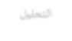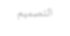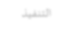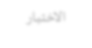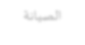

التحليل

التصميم

التنفيذ

الاختبار

الصيانة

الشكل (1.1) يوضح النموذج الانحداري المحسن
- التحليل : تعتبر هذه المرحلة الركيزة الأساسية لبناء أي نظام، حيث يتم فيها تجميع البيانات والمعلومات بشكل منظم، بالإضافة إلى تحليل هذه البيانات وتحديد المتطلبات الوظيفية والغير وظيفية واعداد التقارير وخرائط تدفق المنظومة ونمذجة المتطلبات باستخدام لغة النمذجة الموحدة.
- التصميم: في هذه المرحلة وبعد تجميع المعلومات اللازمة حول النظام يتم تصميم المنظومة وفقا للمتطلبات المحددة الناتجة من عمليه التحليل، حيث يتم تصميم المدخلات والمخرجات وقواعد البيانات وتصميم الأشكال التي توضح بنية النظام.
- التنفيذ: بعد انتهاء من مرحله التصميم تأتي مرحله التنفيذ حيث يتم فيها بناء الوظائف الأساسية التي صمم من أجلها النظام، وإنشاء قاعدة بيانات بالإضافة إلى برمجة النظام بإحدى اللغات التي سيتم تحديدها.

- الاختبار والصيانة: في هذه المرحلة يتم اختبار المتطلبات ومقارنه النتائج مع الأهداف المحددة، وفي حال وجود أي خطا يتم الرجوع إلى المراحل السابقة

5.1 هيكلية البحث
وهي المنهجية التي تم اتباعها لإنجاز فصول هذا البحث، ويتكون البحث من خمسة فصول على النحو الاتي-:
- الفصل الاول: يتضمن فكرة مبدئية عن البحث، والمشكلة التي يعالجها إضافة الى دوافع اختياره والمراحل المتبعة لإنجازه.
- الفصل الثاني: يتضمن مرحلة التحليل التي يتم فيها جمع المعلومات والمتطلبات وكيفية نمذجتها باستخدام لغة النمذجة الموحدة .
- الفصل الثالث: يوضح كيفية وضع التصميم العام للنظام من حيث قواعد البيانات والبرامج واللغات البرمجية التي سيتم استخدامها لتصميم واجهات النظام.
- الفصل الرابع: يختص بتنفيذ المتطلبات الوظيفية والغير وظيفية، اضافة الى الاختبارات الوظيفية والادائية اللازمة للتحقق من عمل النظام بالشكل المطلوب.
- الفصل الخامس: يتضمن خلاصة البحث والمهارات المكتسبة نتيجة انجازه، اضافة الى الصعوبات التي واجهت انجازه وآفاق التطوير.

الفصل الثاني:
التحليل

.2 التحليل:
تعتبر هذه المرحلة من المراحل الأساسية والمهمة لبناء أي نظام، ففي
هذه المرحلة تتم دراسة النظام الحالي ,وفهم آلية عمله وتحديد المشاكل والسلبيات التي يعاني منها أو وجه القصور به والحلول المحتملة لها بالإضافة إلى خصائصه ومميزاته, وذلك من خلال جمع قدر ما يمكن من معلومات حول النظام وبالتالي الإجابة على عدة تساؤلات تدور حول النظام وماهيته, يتم عندها تحليل هذه المعلومات وفرزها وتنقيحها لتحديد متطلبات ومواصفات النظام الجديد وماهي التحسينات المضافة التي قد يتضمنها, ويتم صياغة هذه المتطلبات لإعداد ما يعرف بوثيقة المتطلبات والتي تعتبر كمخرجات لهذه المرحلة.
تتمحور هذه المرحلة حول مجموعة نقاط رئيسية وهي :-
- تحديد أدوات وطرق جمع البيانات والمعلومات حول النظام وآلية عمله.
- تحليل وفرز المعلومات المجمعة لمحاولة فهم النظام ووظائفه وعملياته.
- تحديد المتطلبات الوظيفية والغير وظيفية.
- نمذجة النظام باستخدام لغة النمذجة الموحدة .(Unified Modeling Language- UML)
1.2عملية جمع البيانات
لعل أول وأهم مرحلة من مراحل تطوير النظام هي تجميع البيانات أو المعلومات للنظام المراد دراسته. تهدف عملية جمع المعلومات إلى تكوين فكرة واضحة عن درجة ومستوى النظام ضمن المستويات المختلفة وتحديد احتياجاته، ومن الطرق التي تم إتباعها لجمع الحقائق في هذا البحث المقابلة الشخصية، وثائق وتقارير النظام والملاحظة المباشرة.

1.1.2 المقابلة الشخصية
يعتبر أسلوب المقابلة الشخصية أحد الأساليب المتبعة لجمع البيانات، وقد تم استخدام هذا الأسلوب لكونه الأكثر شيوعا من حيث الحصول على المعلومات الصحيحة والكاملة حول أي نظام. فقد تم إجراء المقابلة مع مدير مكتب الشؤون الإدارية وعدد 4 من الموظفين بمكتب الشؤون الإدارية تم من خلال هذه المقابلات جمع المعلومات حول النظام اليدوي المتبع والعمليات التي يتضمنها من أجل معرفة آلية العمل داخل الهيئة بالإضافة إلى ما يتطلعون إليه من تحسينات في النظام التقني الجديد.
حيث تم طرح العديد من الأسئلة التي تهدف للحصول على اجابات تتعلق بعمل النظام كالإجراءات اليومية المتبعة بالهيئة والبيانات المؤرشفة وطرق تصنيفها،
ومن الأسئلة التي تم التطرق لها هي:-
س1: ما هي الخدمات أو العمليات الأساسية التي يعتمد عليها النظام اليدوي القائم حاليا؟
س2: ماهي الصعوبات أو المشاكل التي تواجهها أثناء العمل في النظام الحالي؟
س3: ماذا تقترحون من حلول للتغلب على هذه الصعوبات؟
س4: ماهي طبيعة الإجراء اليومي المتبع؟
س5: ما هي الجهات التي تتعامل معها الهيئة؟
س6: كيف تتم حفظ الملفات والبحث عنها واسترجاعها؟
2.1.2الوثائق والتقارير
تعد الوثائق والتقارير من المصادر الهامة للحصول على المعلومات ويقصد بالوثائق المعلومات المدونة المتعلقة بحركة البيانات والعمليات التي يعمل بها النظام المراد دراسته ومن ضمن النماذج والأكثر استخداما نموذج إجازة موظف.

3.1.2الملاحظة المباشرة
تعتبر إحدى الطرق المباشرة التي تستخدم في تجميع المعلومات، وقد تم استخدام هذا الأسلوب بالتحديد من أجل التحقق من المعلومات التي تم تجميعها باستخدام المقابلة الشخصية وأيضاً من خلال وثائق وتقارير النظام، حيث تمت المراقبة الفعلية لسير العمليات داخل قسم الأرشفة والآلية التي يتم بموجبها تخزين الوثائق وأعداد التقارير. حيث ساعدت هذه الطريقة في التعرف المباشر على المشاكل التي تعرقل سير العمل داخل النظام وتسبب بطء في الإجراءات.

2.2الأنظمة الشبيهة
- برنامج الوراق لتوثيق الأوراق) أرشفة الكترونية( .
هو برنامج ارشيف إلكتروني لتوثيق ملفات الطلبة والمدرسين والمدارس, حيث يتم من خلاله حفظ جميع المستندات من صورة شخصية شهادة الميلاد، حفيظة النفوس ..الخ داخل البرنامج. ومن الخدمات التي يوفرها هذا البرنامج إمكانية البحث والتعديل لبيانات الملفات المخزنة، إضافة الى دعم البرنامج لعدة مستخدمين. يوفر البرنامج إمكانية تصفح الملفات بكل سهولة ويسر.
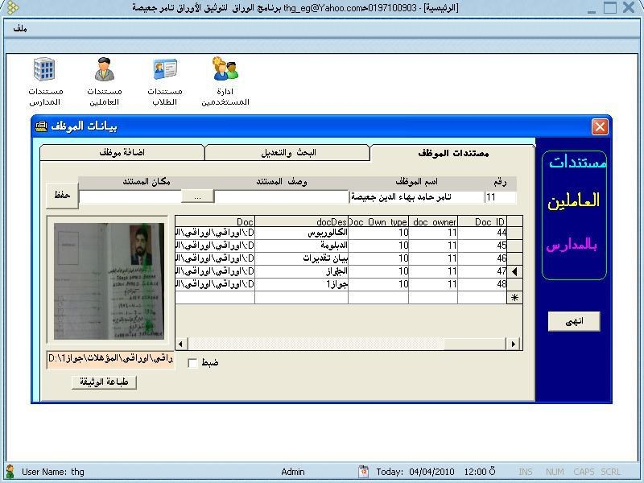

- نظام إدارة الوثائق والأرشفة الالكترونية (IDOX).
تم تصميم برنامج IDOX ليصبح نظام لإدارة الوثائق dms والأرشفة الالكترونية حيث تتم إدارة الوثائق والمستندات من خلال دمج عملية إعداد الوثائق مع أنظمة التشغيل الالي للقيام بالعمليات بطريقة أكثر تنظيما مما يؤدي الى زيادة الكفاءة واتخاذ القرارات في الوقت المناسب مما يزيد من كفاءة عملية المتابعة.
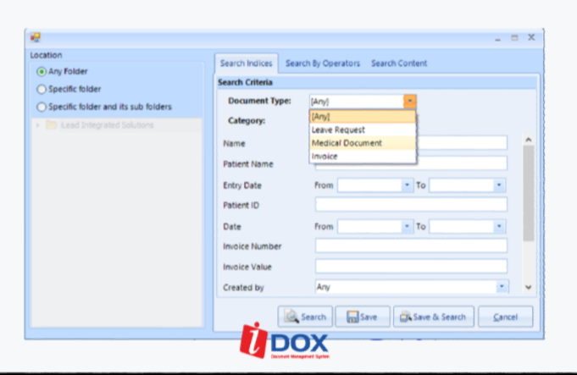

3.2 متطلبات النظام المقترح
تمثل المتطلبات مجموعة الخدمات التي يوفرها النظام، إضافة إلى القيود التقنية التي تحكم في إنجاز هذه الخدمات والوظائف، سنستعرض في هذا البند المتطلبات الوظيفية والغير وظيفية للنظام المقترح.

1.3.2 المتطلبات الوظيفية
تقوم المتطلبات الوظيفية بتعريف النواحي الوظيفية للنظام، حيث تصف ماهية الوظائف الفعلية للمنظومة من حيث-:
- الإدخال
يقوم النظام المقترح بإدخال البيانات الأتية:-
- بيانات المستخدم.
- بيانات الموظف الاساسية.
- بيانات الحضور.
- بيانات الاجازات.
- بيانات الترقيات.
- بيانات البريد الصادر والوارد.

- التعديل
تسمح المنظومة بتعديل البيانات المدخلة مسبقاً، وذلك لتصحيح الأخطاء إن وجدت أو عند الحاجة لتحديث بعض البيانات لتجنب إصدار تقارير بصورة غير صحيحة ودقيقة.
- الحذف
تعتبر عملية الحذف مهمة, لأنها تعطي للمختصين بإدارة قواعد بيانات المنظومة إمكانية حذف بيانات المستخدمين و الجهات والوثائق غير الصحيحة أو غير المرغوب فيها، مما يزيد من دقة البيانات وكفاءة المنظومة.

- العرض
توفر المنظومة إمكانية لعرض أي بيانات تم إدخالها مسبقاً.
- التقارير
لابد لكل نظام سواء كان يدوي أو آلي من مخرجات حتى تكتمل دورة البيانات من مدخلات ومخرجات، حيث يدعم نظام آلية أعداد تقارير عن الوثائق المؤرشفة.

2.3.2المتطلبات الغير وظيفية
المتطلبات الغير وظيفية هي الخصائص التي تتميز بها المنظومة من حيث سهولة الاستخدام، الكفاءة, والوثوقية، قابلية التطوير، الأمنية.
1. سهولة الاستخدام : تتميز المنظومة بسهولة الاستخدام عن طريق الآتي:
- تمكين المستخدم من التنقل بين الواجهة الرئيسة وواجهات الاستخدام الأخرى بطريقة سهلة ومرنة واستخدام الألوان والخطوط المناسبة والواضحة للمستخدم.
- عرض المعلومات بطريقة سهلة الفهم، واستخدام مبدأ الاختبار في بعض الشاشات تجنباً لأخطاء الإدخال.
- استخدام الرسائل الترشيدية التي توضح للمستخدم العمل الذي يقوم به كرسالة التأكيد والتنبيه عند اجراء عمليات التعديل أو الحذف.

.2كفاءة ووثوقية النظام : تتمثل كفاءة النظام في سرعته في الاستجابة لطلبات المستخدم وكذلك مقدرته على أداء المهام التي صمم من أجلها. يتم تحقيق الوثوقية عن طريق صحة المعلومات المتحصل عليها من النظام. ويتم ذلك بالتحقق من صحة البيانات المدخلة والتأكد منها واختبارها من قبل الشخص المخول بذلك.
.3الأمنية: تتمثل الأمنية في قدرة النظام على منع الأشخاص الغير مخولين بالدخول للمنظومة عن طريق اسم المستخدم وكلمة المرور، إضافة الى تحديد مستوى الوصول لاي ملفات مخزنة.

4.2لغة النمذجة الموحدة (Unified Modeling Language- UML):
تعتبر لغة التوصيف الموحدة UML ،لغة الوصف الأحدث والأشهر في مجال وصف وتطوير النظم المعلوماتية ، بل يمكن وصفها بأنها لغة الوصف القياسية عالميا . وبالتالي أضحى إتقان لغة UML من المهارات الأساسية لكل مهندس برمجيات الحاسوب، وكأي لغة بشرية ، أو لغة برمجية ، فإن لغة UML تتكون من مجموعة من المفردات، والقواعد ،والمخططات ، التي يتم من خلالها وصف أي نظام معلوماتي. وقدرة لغة UML على الوصف لا تقتصر فقط على وصف النظم المعلوماتية المدعمة حاسوبيا ، بل تتعدى ذلك إلى وصف أي نظام هندسي أو اقتصادي أو اجتماعي أو غيره [2].

1.4.2مخطط حالة الاستخدام (Use Case Diagram)
مخطط واقعة الاستخدام هو وصف لسلوك النظام من وجهة نظر المستخدم. يتكون هذا المخطط من عنصرين اساسيين: اللاعب وواقعة الاستخدام (حالة الاستخدام) التي تعد أسلوبا قويا من أجل فهم سلوك كامل للنظام. فهي ذات فائدة خلال مراحل التحليل والتطوير، وتساعد في فهم المتطلبات[2]. والجدول (1.2) يرمز الرموز المستخدمة في مخطط حالة الاستخدام, والشكل (1.2) يوضح مخطط واقعة الاستخدام للعمليات الرئيسية للنظام.

جدول (1.2) يوضح الرموز المستخدمة في مخطط حالة الاستخدام
الرمز | معني المصطلح
 | هو الذي يقوم بالتعامل مع النظام ويكون شخص او مدير.
USE CASE | يدل على العمليات التي يقوم بها النظام.
 | رابط أو علاقة يربط بين المستخدم والعمليات.
 | رمز حزمة وقائع الاستخدام.
Include>> << | علاقة احتواء وتعني ان تنفيذ واقعة استخدام رئيسية تتضمن واقعة استخدام فرعية.
Extend>> << | علاقة الامتداد وتعني ان تنفيذ واقعة الاستخدام الفرعية مقيدة بشرط.



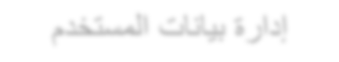
إدارة بيانات البريد

إدارة

بيانات

المستخدم

إدارة
الموظف

بيانات

إدارة

الحضور

بيانات

الإجازات

بيانات

إدارة

إدارة بيانات الترقيات

المستخدم

الشكل (1.2) يوضح مخطط واقعة الاستخدام للعمليات الرئيسية للنظام

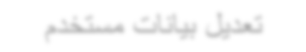

إضافة

بيانات

مستخدم

بيانات

عرض
مستخدم

بيانات

تعديل
مستخدم

حذف

بيانات

مستخدم

الموظف

<<

i
nclude

>>

<<

i
nclude

>>

شكل (2.2) يوضح واقعة استخدام إدارة بيانات مستخدم

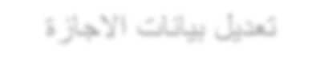

بيانات
موظف
إضافة

موظف
بيانات

عرض

بيانات
تعديل
موظف

حذف

موظف

بيانات

المستخدم

n
i

<<
clude

>>

<<

i
n
clude

>>

شكل (3.2) يوضح واقعة استخدام إدارة بيانات موظف

حضور
بيانات

إضافة

بيانات
عرض
حضور

المدير

n
i

<<
clude

>>

شكل (4.2) يوضح واقعة استخدام إدارة بيانات حضور

بيانات
إجازة
إضافة

إجازة
بيانات

عرض

بيانات
تعديل
إجازة

حذف

إجازة

بيانات

المدير

n
i

<<
clude

>>

<<

i
n
clude

>>

شكل (5.2) يوضح واقعة استخدام إدارة بيانات اجازة

بيانات
ترقية
إضافة

ترقية
بيانات

عرض

بيانات
تعديل
ترقية

حذف

ترقية

بيانات

المدير

n
i

<<
clude

>>

<<

i
n
clude

>>

شكل (6.2) يوضح واقعة استخدام إدارة بيانات ترقية

بيانات
صادر
إضافة

صادر
بيانات

عرض

بيانات
تعديل
صادر

حذف

صادر

بيانات

المدير

n
i

<<
clude

>>

<<

i
n
clude

>>

شكل (7.2)يوضح واقعة استخدام إدارة بيانات بريد صادر

بيانات
وارد
إضافة

وارد
بيانات

عرض

بيانات
تعديل
وارد

حذف

وارد

بيانات

المدير

n
i

<<
clude

>>

<<

i
n
clude

>>

شكل (8.2) يوضح واقعة استخدام إدارة بيانات بريد وارد

5.2 المخطط التسلسلي ) Sequence Diagram )
هذا المخطط يوضح التصانيف التي لها دور كبير في العمليات داخل وقائع الاستخدام. كما يوضح الرسائل المتبادلة بين التصانيف والعملية الواحدة. ويحدد مكونات واجهة المستخدم الرسومية " ." Graphical User Inter face و الجدول (2.2) يوضح أهم الرموز المستخدمة في هذا المخطط[2].

جدول (2.2) يوضح أهم الرموز المستخدمة في هذا المخطط التسلسلي[2]
معني المصطلح | الرمز
التصنيف: يدل على الكائن الذي يرد على الرسائل طلبات المستخدم. | 
الرسائل: تمثل بسهم أفقي بحيث يحمل المعلومات من كائن إلى أخر.
ترميزا لحياة الكائن خلال التسلسل الزمني لتنفيذ العمليات.
نقاط التحكم : يرمز إلي كائن في حالة إرسال أو استقبال الرسائل | 
عملية ذاتية: تشير إلي عملية داخل الكائن

والاشكال (3.2) إلي (6.2) يوضح مخططات تسلسلية.

قاعدة البيانات:
>> واجهة المستخدم<<
<<
المدير/المستخدم

طلب تسجيل دخول (اسم
المستخدم/كلمة المرور)

حفظ التحقق من صحة البيانات( )
بيانات ( )
رسالة(تمت عملية تسجيل بنجاح)

X
X
X

شكل ( (9.2يوضح مخطط التسلسل لتسجيل دخول

>> واجهة المستخدم <<
<<
قاعدة البيانات:
المدير/المستخدم

طلب إدخال بيانات المستخدم
(اسم المستخدم/كلمة المرور)

حفظ التأكد من صحة البيانات( )
بيانات()
رسالة(تمت عملية إدخال بنجاح)

X
X
X

شكل ( (10.2يوضح مخطط التسلسل لإدخال بيانات المستخدم

قاعدة البيانات:
>> واجهة المستخدم <<

المدير/المستخدم

طلب إضافة بيانات

حفظ التأكد من صحة البيانات ( )
البيانات ( ) رسالة(تمت عملية إضافة بنجاح)

X
X
X

شكل (11.2) يوضح مخطط التسلسل إضافة بيانات

قاعدة البيانات:
>> واجهة المستخدم <<
المدير/المستخدم

طلب عرض بيانات

حفظ التأكد من صحة البيانات ( )
البيانات ( ) رسالة(تمت عملية عرض بنجاح)

X
X
X

شكل (12.2) يوضح مخطط التسلسل عرض بيانات

قاعدة البيانات:
>> واجهة المستخدم<<
<<
المدير/المستخدم

طلب تعديل بيانات

التحقق من صحة البيانات( )
تعديل
بيانات() رسالة(تمت عملية تعديل بنجاح)

Opt (),, ),,

التأكد من صحة البيانات () طلب حذف (البيانات)
تم عملية رسالة (تمت عملية بنجاح)
الحذف

X
X
X

شكل (13.2) يوضح مخطط التسلسل لتعديل بيانات

>> واجهة المستخدم <<
قاعدة البيانات:
المدير/المستخدم

طلب تعديل بيانات

التحقق من صحة البيانات( )
تعديل
بيانات() رسالة(تمت عملية بنجاح)

Opt (),, ),,

التأكد من صحة البيانات () طلب حذف (البيانات)
تم عملية رسالة(تمت عملية بنجاح)
الحذف

X
X
X

شكل (14.2) يوضح مخطط التسلسل لحذف بيانات

الفصل الثالث:
التصميم

.3تصميم النظام
تعتبر مرحلة تصميم الأنظمة البرمجية ترجمة لما يجب أن يقوم به النظام الجديد من متطلبات وظيفية وغير وظيفية. ويتم في هذه المرحلة تحديد المواصفات التي يجب أن يتضمنها النظام .وذلك لضمان التعامل مع البيانات بصورة صحيحة ودقيقة[5] .
ولإنجاز مرحلة التصميم يتم أتباع المنهجين التاليين:-
- منهج التصميم الوظيفي (Functional-oriented design ) .
- منهج التصميم الشيئي/ الكائني( object-oriented design).
وتختلف هذه المنهجيات عن بعضها البعض من حيث شكل عناصر تجزئة البرمجيات بالإضافة إلى الصيغ المستخدمة في رسم التصاميم المختلفة للنظم [5].
ويتخلل إنجاز عمليات التصميم العديد من النواحي المتعلقة بشكل وسلوك النظام قيد التطوير، والتي تتمثل في التالي:-
- التصميم الهيكلي للنظام.
- تصميم قاعدة بيانات النظام.
- اختيار الأدوات البرمجية المختلفة لإنجاز النظام.
- تصميم شاشات التعامل مع النظام.

1.3التصميم الهيكلي العام لبرمجيات النظام :
يتم اعتماد تصميم النظام وفقاً لأسلوب الطبقات الذي يستخدم لبـناء برمجيات علي هيئة طبقات يتم من خلالها عزل منطق البرنامج عن طرفيات التعامـل التي تمثل واجهات التعامل مع النظام، مما يوفر هذا الأسلوب مرونة عالية في إمكانية تصميم واجهات مختلفة لنفس النظام إضافة إلى ملائمة هذه الطريقة للمتطلبات الغيـر الوظيفية للمستخدم، مثل إمكانية تطوير النظام تزامناً مع التغييرات التي تحدث مستقبلاً للنظام[7] حيث يعتمد هذا الأسلوب على تقسيم النظام إلي ثلاث طبقات وهي:-
1. طبقة التعامل مع الواجهات:
تهتم هذه الطبقة بعزل منطق البرنامج (التعليمات البرمجية(الأكواد)، الخوارزميات) عن طرفيات التعامل التي تمثل واجهات المستخدم حيـث يتم التركيـز علـى الأزرار المستخدمة وصناديق الحوار، إضافةً إلي القوائم المنسدلة. مع الأخذ بعين الاعتبار التسلسل المتبع في عرض البيانات والقوائم للمستخدم[5].
2. طبقة منطق البرمجيات (logic layer):
تعني هذه الطبقة بجميع ما يتعلق بمنطق وخوارزميات معالجة معلومات النظام، كما يتم تحديد صلاحيات المستخدمين وأحقية الوصول لمعلومات النظام في هذه الطبقة وتشكل هذه الطبقة كوسيط بين طبقة واجهات المستخدم وطبقة إدارة بيانات النظام.

3. طبقة إدارة البيانات (Data management layer) :
في هذه الطبقة يتم الاهتمام بكل ما يتعلق بتخزين البيانات واسترجاعها عن طريق نظم إدارة (Microsoft Sql Server 2013) المستخدمة في تصميم قاعدة بيانات.

2.3 تصميم قاعدة البيانات :
تعتبر مرحلة تصميم قاعدة البيانات من أهم المراحل التي مر بها النظام قيد التطوير حيث أن من أهم النقاط التي تم التركيز عليها في هذه المرحلة هي عملية تقسيم وتوزيع البيانات التي تم تجميعها وفرزها وتحليل وظائفها أثناء مرحلة التحليل. ولما كان لهذه المرحلة من أهمية فقد تم إعطائها ما تستحقه فقد تم في هذه المرحلة تصميم قاعدة البيانات وتحديد الجداول وتوزيع البيانات بداخلها، إلى جانب تحديد مفاتيح الجداول وأنواع وأحجام الحقول التي تحتويها وفق مراحل محددة تعرف بتطبيع البيانات[3].

3.3 تطبيع البيانات (Normalization)
هذه المرحلة تتناول كيفية تصحيح تصميم الجداول وفق مراحل معينة يتم فيها تقسيم البيانات إلى علاقات تتسم بالاتساق والاعتمادية المتبادلة فيما بينها، والخالية من التكرار. بهدف التخلص قدر الإمكان من التدخلات والتكرارات والاعتمادات الوظيفية بين الحقول [3].
وهذه المراحل تتمثل في التالي:
1. مرحلة التطبيع الأولى 𝟏^{𝒔𝒕} Normal form
في هذه المرحلة يتم التخلص من الحقول المتكررة أو المتعددة القيم بحيث يصبح الجدول في هذه المرحلة خاليا من أي مجموعات متكررة للبيانات مع تحديد المفتاح الرئيسي لكل جدول .
.2 مرحلة التطبيع الثانية 𝟐^{𝒏𝒅} Normal form
في هذه المرحلة يتم مراجعة نتيجة المرحلة الأولى Normal form 𝟏^{𝒔t} لإزالة جميع الاعتمادات الجزئية من الجداول، والتي تعني فصل جميع الحقول التي تعتمد اعتمادا جزئيا على المفتاح الرئيسي. وتتم هذه المرحلة في حالة كون المفتاح الرئيسي مركب.
.3 مرحلة التطبيع الثالثة 𝟑^{r𝒅} Normal form
في هذه المرحلة يتم مراجعة نتيجة المرحلة الثانية Normal form 𝟐ndلإزالة الاعتمادات التحويلية، والتي تعنى فصل جميع الحقول التي تعتمد اعتماداً مباشر على حقول أخرى ولا تشكل المفتاح الرئيسي لهذا الجدول.

4.3 بيانات النظام:-
تم وضع التصور المبدئي للجداول التي من الممكن أن يحويها النظام وذلك بعد فرز البيانات التي تم تجميعها أثناء مرحلة التحليل فكانت البيانات كما هي مبينة في الجدول (1.3).

جدول (1.3) يوضح البيانات النظام
رقم التسلسلي | الاسم الاول | الاسم الثاني | الاسم الثالث
اللقب | العنوان | الهاتف | جنس
رقم البطاقة الشخصية | الحالة الاجتماعية | رقم ورقة العائلة | رقم كتيب
جواز سفر | تاريخ الميلاد | مكان الميلاد | دولة
المؤهل العلمي | تاريخ التعيين | تاريخ المباشرة | الوضع الوظيفي
الصفة | التخصص | القسم | تاريخ الالتحاق
الرقم الوظيفي | اسم المستخدم | كلمة المرور | نوع المستخدم
الحالة | رقم البطاقة الشخصية | رقم التسلسلي | تاريخ اليوم
رقم البطاقة الشخصية | رقم التسلسلي | نوع الإجازة | رقم البطاقة الشخصية
حساب الاجازة | من | الي | تاريخ
رقم التسلسلي | رقم البطاقة الشخصية | درجة الكفاءة | تاريخ قرار الترقية
رقم قرار الترقية | نوع الترقية | درجة المرقي لها | تاريخ استحقاق الترقية
رقم التسلسلي | الرقم الإشاري | تاريخ الرسالة | موضوع الرسالة
من | الي | ملاحظة | رقم التسلسلي
الرقم الإشاري | تاريخ الرسالة | من | الي
موضوع الرسالة | اضافات | ملاحظة | التاريخ

وبعد اجراء عمليات التطبيع علي الجدول السابق كانت الصورة النهائية للجدول كما هي مبنية في الجداول من (2.3) الى (8.3).

جدول (2.3) يوضح بيانات الموظف
الوصف | اسم الحقل | نوع الحقل | الحجم | المفتاح
رقم التسلسلي | Id | int | 10 بت
الرقم الوظيفي | id_emp | Int | 25 بت | المفتاح الرئيسي
الاسم الاول | frist_name | varchar | 20 بت
الاسم الثاني | scound_name | varchar | 20 بت
الاسم الثالث | Third_name | varchar | 20 بت
اللقب | Nick | varchar | 20 بت
رقم البطاقة الشخصية | num_id | int | 25 بت
الحالة الاجتماعية | kend_state | Varchar | 20 بت
الجنس | Sex | Varchar | 10 بت
العنوان | Address | Varchar | 20 بت
الهاتف | Phone | int | 25 بت
رقم ورقة العائلة | id_famely | varchar | 25 بت
رقم كتيب | id_bok_fam | varchar | 25 بت
جواز سفر | passport | varchar | 25بت
تاريخ الميلاد | birth_day | date | 8 بت
مكان الميلاد | birth_space | Varchar | 20 بت
دولة | country | varchar | 10 بت
المؤهل العلمي | credential | Varchar | 20 بت
تاريخ التعيين | appointing_date | date | 8 بت
تاريخ المباشرة | directness_date | date | 8 بت
الصفة | attribute | varchar | 20بت
الوضع الوظيفي | functions | varchar | 25 بت
التخصص | sepcialization | varchar | 20 بت
القسم | dep | Varchar | 20 بت
تاريخ الالتحاق | st_date | date | 8 بت

جدول (3.3) يوضح بيانات المستخدم
الوصف | اسم الحقل | نوع الحقل | الحجم | المفتاح
رقم التسلسلي | Id | int | 10 بت
اسم المستخدم | User_Name | varchar | 25 بت
كلمة المرور | Password | varchar | 25 بت
الحالة | State | Varchar | 25 بت
نوع المستخدم | type_user | varchar | 16 بت
الرقم الوظيفي | id_emp | int | 25 بت | المفتاح الرئيسي

جدول (4.3) يوضح بيانات الحضور
المفتاح | الحجم | نوع الحقل | اسم الحقل | الوصف
 | بت10 | int | id | رقم التسلسلي
الرئيسي المفتاح | بت 25 | int | Id_emp | الرقم الوظيفي
 | بت8 | date | date_day | تاريخ اليوم

يوضح بيانات الإجازات (5.3)جدول
المفتاح | الحجم | نوع الحقل | اسم الحقل | الوصف
 | بت 10 | int | id | رقم التسلسلي
الرئيسي المفتاح | بت 25 | int | Id_emp | الرقم الوظيفي
 | بت 16 | Varchar | eg_type | نوع الإجازة
 | بت 25 | Varchar | count | حساب الاجازة
 | بت 8 | date | from | من
 | بت 8 | date | to | الي
 | بت 8 | date | datee | تاريخ

جدول (6.3) يوضح بيانات الترقيات
المفتاح | الحجم | نوع الحقل | اسم الحقل | الوصف
 | بت 10 | int | id | رقم التسلسلي
الرئيسي المفتاح | بت 25 | int | Id_emp | الرقم الوظيفي
 | بت 16 | Varchar | adequacy | درجة الكفاءة
 | بت 8 | date | brevets_date | تاريخ قرار الترقية
 | بت 25 | Varchar | brevets_num | رقم قرار الترقية
 | بت 20 | varchar | brevets_type | نوع الترقية
 | بت 16 | varchar | brevets_gread | الدرجة المرقي لها
 | بت 8 | date | brevets_merit  _date | تاريخ استحقاق الترقية

جدول (7.3) يوضح بيانات الصادر
المفتاح | الحجم | نوع الحقل | اسم الحقل | الوصف
 | بت 10 | int | id | رمز المستخدم
المفتاح الرئيسي | بت 25 | varchar | RefNo | الرقم الإشاري
 | بت 8 | date | Date_msg | تاريخ الرسالة
 | بت 8 | varchar | FromID | من
 | بت 8 | varchar | ToID | الي
 | بت 100 | varchar | Desc | موضوع الرسالة
 | بت 50 | varchar | molahada | ملاحظة

جدول (8.3) يوضح بيانات الوارد
الوصف | اسم الحقل | نوع الحقل | الحجم | المفتاح
رقم التسلسلي | Id | int | 10 بت
الرقم الإشاري | RefNo | varchar | 25 بت | المفتاح الرئيسي
تاريخ الرسالة | Date_msg | date | 8 بت
من | FromID | Varchar | 8 بت
الي | ToID | Varchar | 8 بت
موضوع الرسالة | Desc | Varchar | 100 بت
اضافات | Add | Varchar | 25 بت
ملاحظة | molahada | Varchar | 50 بت
التاريخ | Date | date | 8بت

5.3 تصميم واجهة النظام.
يتم تصميم شاشات النظام وفق خصائص معينة أهمها سرعة التعلم، سرعة التذكر، المنع من حدوث الأخطاء، تعدد الخيارات المتاحة، الجاذبية، التناسق والوضوح واستخدام الرسائل التوضيحية.
ومن أهم الشاشات التي تم تصميمها واعتمادها في النظام المستهدف ما يلي:

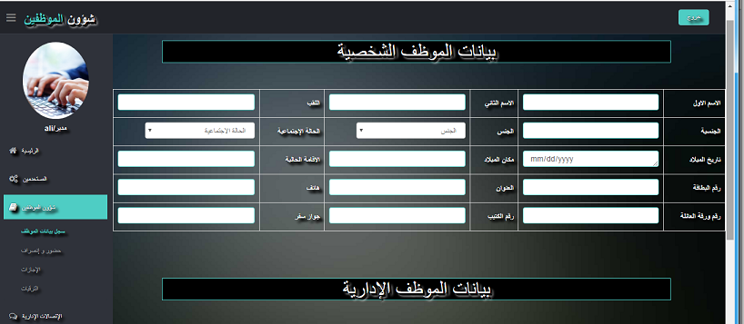

الفصل الرابع:
التنفيذ والاختبار

.4التنفيذ والاختبار Implementation and Testing
بعد أن تمت عملية تحليل وتصميم النظام المستهدف تأتي مرحلة التنفيذ والاختبار التي تتمثل في برمجة التصاميم المختلفة للنظام المستهدف وتحويلها إلى أكواد، ومن تم اختبارها للتأكد من صحتها. وهذه المرحلة تعتبر تحويل جميع ما تم تصميمه في مرحلة التصميم إلى صيغة يفهمها الحاسب.
تم استخدام العديد من البرمجيات لإنجاز المشروع والتي منها:
.1 لغة PHP لتصميم المنظومة .
.2 Photoshop لتصميم وتعديل الصور التابعة لواجهات المنظومة.
.3 SQL SERVER لتصميم قاعدة البيانات .

البيئة التنفيذية للمشروع:
• جهاز حاسوب بالمواصفات والبرامج التالية:
- المعالج: Intel® Pentium® CPU 987 @ 1.50GHz
- الذاكرة العشوائية:DDR2 بسعة4.00 GB
- القرص الصلب: سعة 500 GB
- نظام التشغيل: Microsoft Windows 7 Ultimate – 64 bit

- الأدوات البرمجية التي تتضمنها بيئة التشغيل:
- بيئة التشغيل Aptana Studio .
- نظام إدارة قواعد البيانات My SQL.

1.4 الاختبار
وبعد تنفيذ النظام وتحويله إلى أوامر برمجية تأتي المرحلة النهائية وهي الاختبار. ويعد اختبار البرمجيات عنصرا حاسمًا في مسألة ضمان جودة البرمجيات ويمثل المراجعة الأخيرة لمراحل المتطلبات والتصميم وكتابة البرنامج، تمت مرحلة الاختبار عن طريق تجميع مكونات البرنامج مع بعضها واختبار النظام بالكامل [6].
1.4. 1إختبار التكامل
تمت عملية إختبار المنظومة باستخدام طريقة التجزئة، حيت تم تجزئة المنظومة إلى عدة واجهات واختبار هذه الواجهات كل على حدى، ومن تم دمج أجزاء المنظومة واختبارها كاملة للتأكد من عملها بالشكل المطلوب وفقا لمبدأ التجزئة، ومن فائدة هذه الطريقة أن عملية الاختبار تكون اكتر دقة وسرعة.

2.1.4 إختبار الاستخدام
الهدف من إختبار الاستخدام هو إختبار مدى سهولة إستخدام المنظومة من قبل المستخدم النهائي، وبالتالي تحديد مشاكل غير متوقعة في المنظومة. حيث تم عرض المنظومة على العاملين بقسم الأرشفة حيث تبين أنها تؤدي مهامها بكل سهولة ويسر.

الفصل الخامس:
الخلاصة

5. الخلاصة
لقد تم بفضل من الله بالإلمام بكل المتطلبات الوظيفية والغير الوظيفية والحصول على نظام معلوماتي الغرض منه تصميم نظام أرشفة الكترونية, تعتبر هذه النتيجة مهمه لأن أرشفة الوثائق إلكترونياً بالدولة تساعد على رفع كفاءة العمل والأداء بصورة أفضل عما كانت عليه, وفتح آفاقاً جديدة في تقديـم الخدمات للدوائـر الحكومية, حيث ان نظم الارشفة الإلكترونية هو نقطة البداية نحو حكومة إلكترونية.

1.5 ما أنجزه هذا البحث
بعد أن تم انجاز النظام يمكن القول بأن النظام قد أنجز الأهداف المصمم من أجلها من حيث تمكين المستخدم من الاستفادة من الخدمات المعروضة.

2.5 المشاكل والعراقيل
واجه المشروع عدة عراقيل وصعوبات عند تنفيذه في مختلف المراحل وأهمها:-
- صعوبة إيجاد المراجع المتعلقة بالموضوع.

3.5 الفوائد المكتسبة من البحث
رغم العراقيل والصعوبات التي واجهت انجاز المشروع , إلا أنه تم اكتساب العديد من الخبرات والتي منها:-
- التعرف على كيفية برمجة المواقع وتعلم لغةPHP وHTML.
- التعرف على كيفية التعامل مع أكواد css للتحسين من مظهر الموقع.
- التعرف على كيفية إنشاء اتصال بقاعدة البيانات.
- اكتساب مهارات في تصميم قواعد البيانات باستخدام " My SQL ".
- استخدام بعض التطبيقات مثل برنامج Adobe Photo Shop)).

4.5 أفاق التطوير
تتمثل افاق التطوير في النقاط التالية:-
- تصميم بوابة إلكترونية للبحث عن الوثائق والملفات إلكترونية المؤرشفة من خلال المستعرض سواء بالوصول عن طريق الشبكة الداخلية أو من خلال شبكة الأنترنت العالمية وربطها مع المنظومة.
- توسيع افاق المنظومة لتشمل الشؤون المالية بالهيئة .

المراجع
• المراجع العربية:
1. دور الأرشفة الالكترونية في تنمية الموارد البشرية,www.arabcin.net 2017-8-25Accessdate- موقع النادي العربي للمعلومات على الانترنت.
2. د. عبدالمجيد حسين (لغة وصف البرمجيات الموحدة) اصدار2015 .
.3 م. باسل شفيق, مفاهيم الأساسية في قواعد البيانات, الجزء الثاني, الطبعة الأولى 2000, عمان الأردن.
4.عزب محمد عزب "مبادئ تحليل وتصميم الأنظمة" (الطبعة الثانية 2008 م).
• المراجع الاجنبية

5 . Leedy, P. D . & Ormrod, J.E.2010.Practical Research :Planning and Design. New Jersey: Merrill Pearson Education.
6.Sommervillelan 2007 Software Engineeringed. Edinburgh:Addison - Wesley.
7.http://kenanaonline.com Access date 10-10-2016

الملحق(1)
دليل المستخدم

تشغيل المنظومة:
بعد التأكد من تثبيت المنظومة على الجهاز المناسب يمكنك تشغيل المنظومة وذلك من خلال البرامج المثبتة علي الجهاز والموجودة علي سطح المكتب. بمجرد تشغيل المنظومة ستظهر التالية :
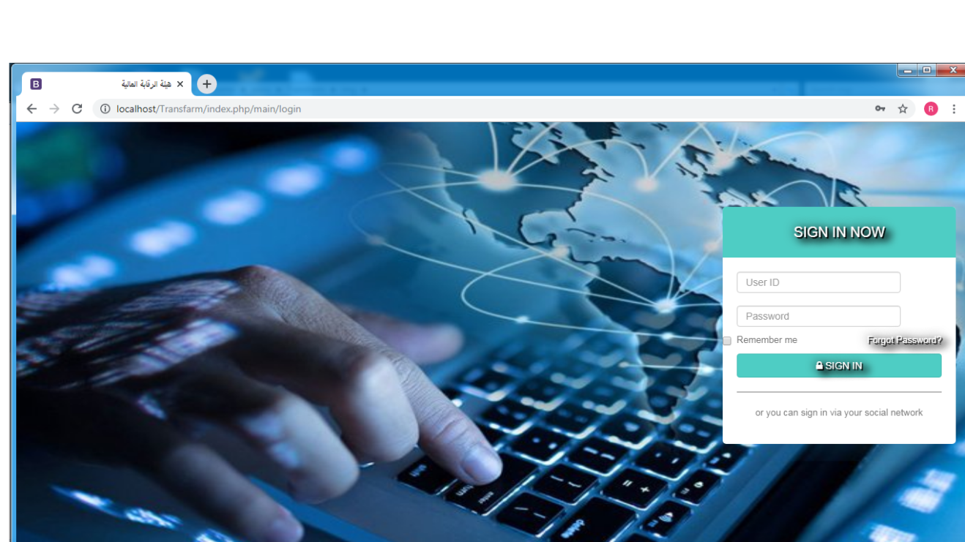
شكل (1.7) شاشة تسجيل الدخول للنظام
حيث يمكنك من خلال هذه الشاشة ادخال اسم المستخدم وإدخال كلمة المرور وعند النقر على زر تسجيل الدخول سيتم تحميل كافة المعلومات والصلاحيات المتعلقة بك على حسب نوع المستخدم (مدير/ موظف), وذلك في حال أن البيانات المدخلة صحيحة تظهر لك شاشة النظام الرئيسية. وفي حال إدخال كلمة مرور غير صحيحة تظهر الرسالة الموضحة بالشكل التالي:

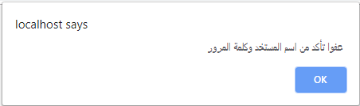

شكل (2.7) يوضح رسالة خطا عند فشل تسجيل الدخول

في حال أن بيانات المدخلة صحيحة عند النقر على الزر تسجيل الدخول ستظهر الشاشة التالية "الواجهة الرئيسية للنظام", حيث يوجد في الواجهة الرئيسية (المستخدمين, شؤون الموظفين, الاتصالات الإدارية, تعديل وثيقة, التقارير) وزر خروج. كما هو في الشكل (3.7).

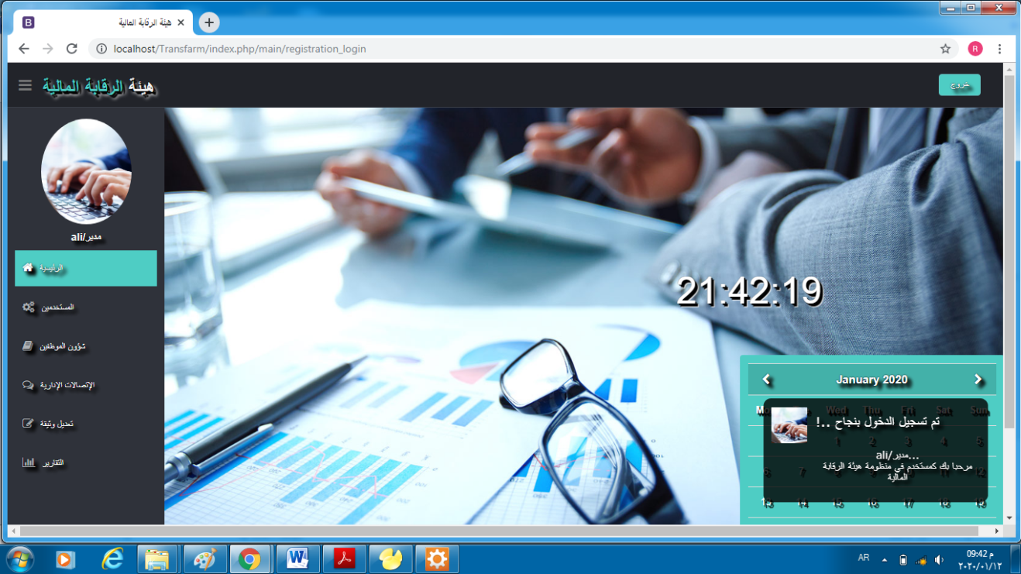
شكل (3.7) يوضح الشاشة الرئيسية للنظام

عند النقر علي خيار المستخدمين ستظهر لنا قائمة يوجد فيها(add_user, report_user),وعند النقر علي add_user(إضافة مستخدم) ستظهر لنا واجهة كم هو في الشكل (4.7).
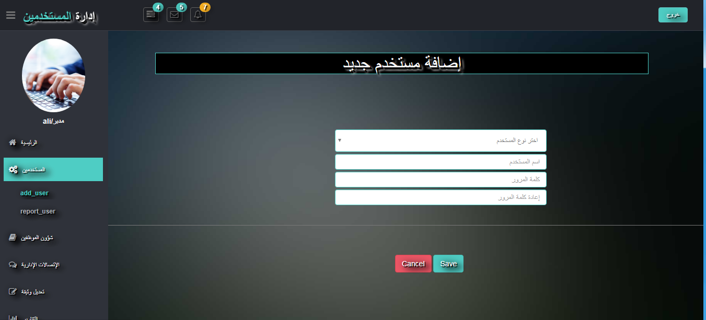
شكل (4.7) يوضح إضافة مستخدم

عند النقر علي شؤون الموظفين ستظهر لنا قائمة يوجد فيها (سجل بيانات الموظف, حضور وانصراف, الإجازات, الترقيات). وعند النقر علي سجل بيانات الموظف ستظهر لنا واجهة كما هو في الشكل (5.7).
شكل (5.7) يوضح سجل بيانات الموظف

وكذلك عند النقر علي خيارات (حضور وانصراف, الإجازات, الترقيات).

عند النقر علي الاتصالات الإدارية ستظهر لنا قائمة يوجد فيها (البريد الصادر, البريد الوارد). وعند النقر علي البريد الصادر ستظهر لنا واجهة كما هو في الشكل (6.7).
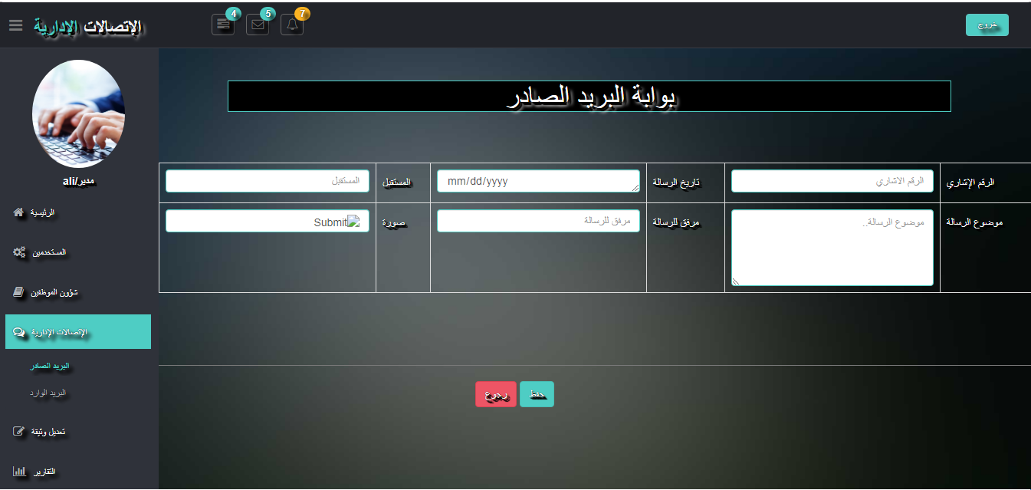
شكل (6.7) يوضح البريد الصادر
وكذلك في البريد الوارد.

عند النقر علي تعديل وثيقة ستظهر لنا قائمة يوجد فيها (بيانات موظف, بيانات حضور, بيانات الاجازة, بيانات ترقية, بريد الصادر, بريد وارد). وعند النقر علي بريد وارد ستظهر لنا واجهة كما هو في الشكل (7.7).
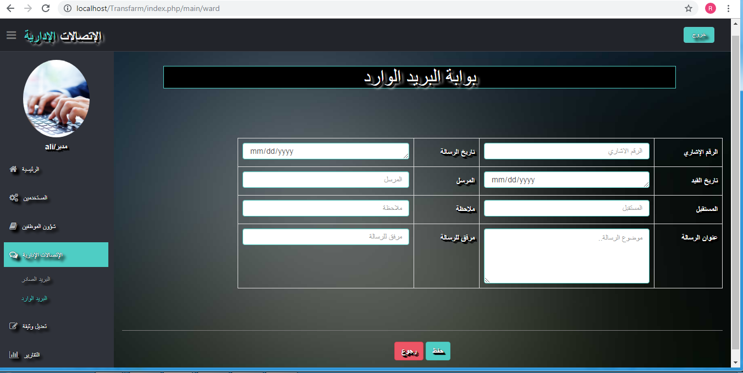

شكل (7.7) يوضح بريد وارد

وكذلك في (بيانات موظف, بيانات حضور, بيانات الاجازة, بيانات ترقية, بريد الصادر).

عند النقر علي تقارير ستظهر لنا قائمة يوجد فيها (بيانات موظف, بيانات حضور, بيانات الاجازة, بيانات ترقية, بريد الصادر, بريد وارد). وعند النقر علي الموظفين ستظهر لنا واجهة كما هو في الشكل (8.7).
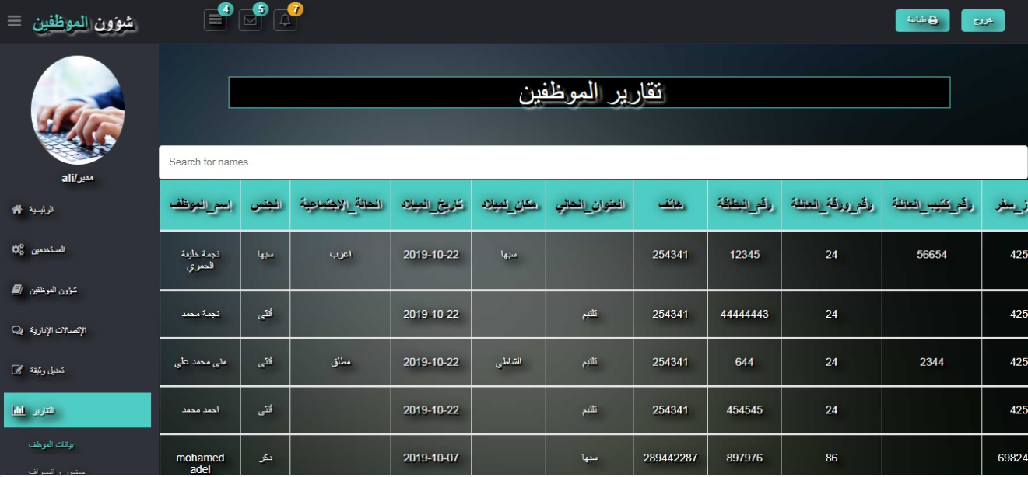
شكل (8.7) يوضح تقارير الموظفين

وكذلك في (بيانات حضور, بيانات الاجازة, بيانات ترقية, بريد الصادر, بريد وارد).

